MASARYKOVA UNIVERZITA V BRNĚ
PEDAGOGICKÁ FAKULTA
Katedra tělesné výchovy a výchovy ke zdraví

Bezvědomí a kardiopulmonální resuscitace
Příprava vyučovací hodiny

Monika Machatová, 403 254
Téma: Bezvědomí a kardiopulmonální resuscitace
Ročník:8.
Vyučovací hodina: 1 (45 min)
Použité pomůcky:pracovní listy, powerpointová prezentace
Klíčové kompetence:
- Kompetence k řešení problémů
- Žák vnímá prezentované téma k první pomoci.
- Žák vyhledává informace o řešeném tématu k první pomoci.
- Kompetence komunikativní
- Žák umí formulovat a vyjadřovat své myšlenky, jak postupovat u první pomoci s bezvědomým člověkem či člověkem s potřebou kardiopulmonální resuscitace.
- Žák naslouchá druhým ve vyučovací hodině, snaží se diskutovat ohledně tématu, přemýšlí o různých místech první pomoci.
- Kompetence sociální a personální
- Žák přispívá k diskuzi svými nápady a zkušenostmi.
- Kompetence občanské
- Žák si je vědom potřeby podpory a ochrany zdraví v případě nutnosti podávání kardiopulmonální resuscitace.
- Kompetence pracovní
- Žák plní povinnosti, které jsou mu zadány vyučujícím v hodině. Využívá při tom svých předchozích znalostí.
Mezipředmětové vztahy: přírodopis
Cíle hodiny:
- Žáci umí definovat bezvědomí.
- Žáci vědí, kdy se provádí KPR.
- Žáci umí poměr KPR.
- Žáci znají poruchy vědomí.
- Žáci vědí, kdy už se neprovádí KPR.
Opěrné pojmy:resuscitace, 1. pomoc, vědomí, bezvědomí
Nové pojmy:kardiopulmonální resuscitace, poruchy vědomí

Teoretická příprava:
Bezvědomí a kardiopulmonální resuscitace
Bezvědomí
Vědomí
Pokud mluvíme o člověku, že vnímá, myslíme tím, že se orientuje v čase, také prostoru a situaci. Jedná se o aktivní stav lidské psychiky. K normálnímu stavu vědomí dochází za předpokladu, že máme dostatečný přísun kyslíku, dostatečnou energii ve formě glukózy a dostatečný průtok krve do mozku.
Poruchy vědomí dělíme na:
- Kvalitativní
mdloba, obnubilace, delirium, amence, agonie a obluzené vědomí
tato porucha vědomí se týká dezorientace, postižený má problém ve vnímání podnětů, nesouvisle mluví,…
- Kvantitativní
somnolence, sopor, semikóma a kóma
snižuje se výkonnost tělesných a psychických funkcí
ad a)
Mdloba
- Jedná se o krátkodobou ztrátu vědomí (např. na základě nedokrevnosti mozku)
Obnubilace
- „mrákotný stav“, člověk se sice prostorově orientuje, ale poté si není vědom, co dělal
Delirium
- Stav neklidu, halucinací, agresivity
Amence
- Podobné deliriu, ale o něco mírnější
- Postižený je buď ve stavu útlumu, nebo vzrušení – poruchy chování
Agonie
- „období před smrtí“, člověk se dostává do „bezvědomí“
Obluzené vědomí
- Obzvláště u lidí úzkostných – porucha příjímání podnětů

Ad b)

Somnolence
- „polospánek“, na podněty v okolí ovšem reaguje
Sopor
- „hluboký spánek“, snížená vnímavost podnětů, reakce na silnější (obranné) podněty
Semikóma
- Stav mezi „sopor“ a „kóma“, př. neúčelné pohyby končetin
Kóma
- „hluboké bezvědomí“ – postižený nereaguje jak na slovní podněty, tak ani na bolest

Bezvědomí

- Jedná se o poruchu CNS, ztráta schopnosti reagovat na podněty
- Bezvědomí nemusí, ale i může ohrožovat život – např. udušení (zapadlý kořen jazyka, vdechnutí cizího tělesa,…)
- Mezi nejčastější příčiny bezvědomí patří úraz hlavy, otrava léky či alkoholem, zasažení elektrickým proudem, epilepsie, diabetes mellitus

Příznaky bezvědomí:
- Povolené svalové napětí, bezvládně padající končetiny, kořen jazyka má tendenci zapadat
- Postižený není schopen reagovat na podněty, i bolestivé

- pomoc u bezvědomí:
- snaha o navázání kontaktu (kontrola vědomí)
- záklon hlavy
- kontrola dýchání
- volání zdravotnické záchranné služby (ZZS)
- masáž srdce, případně poloha se záklonem hlavy do příjezdu ZZS

Kardiopulmonální resuscitace (KPR)
= oživování

- provádí se v případě zástavy základních životních funkcí, zástava dechu a krevního oběhu
- obvykle po zástavě krevního oběhu následuje zástava dechu
- provádíme vždy umělým dýcháním z plic do plic a nepřímou srdeční masáží
- za příznaky považujeme neviditelnost dýchacích pohybů, necítíme vzduch vycházející z dýchacích cest, dochází k promodrávání, příznakem bývá také bledá „mrtvolná“ kůže
- po 3-5 minutách bez přístupu kyslíku dochází k poškození mozkových buněk, po 7 minutách bez přístupu kyslíku pouze 25 % postižených je bez následků

- schéma kardiopulmonální resuscitace: bezpečný přístup -> kontrola vědomí ->otočení na záda, záklon hlavy -> kontrola dýchání -> volání ZZS -> v případě potřeby srdeční masáž do příjezdu

- pokud postižený dýchá, tak ho položíme do zotavovací polohy a zavoláme ZZS
- pokud postižený NEdýchá – ZZS 155, zahájení kardiopulmonální resuscitace

KPR – dospělí:
- postup KPR u dospělých – nejprve voláme ZZS, potom resuscitujeme (při nepřetržitém stlačování hrudníku nedáváme umělé dýchání, jinak 30:2
- masáž dospělých – hřbet dlaně 1 ruky na střed hrudníku a přiložení 2. ruky (proplést prsty), nataženými horními končetinami stlačujeme hrudník, po každém stlačení se uvolní tlak na hrudi beze ztráty kontaktu rukou s kůží
- umělé dýchání – uvolnění dýchacích cest, stisknutí nosních křídel, nadechnutí se a vdechnutí kyslíku do postiženého

KPR – děti:
- postup KPR u dětí – nejprve 1 min KPR, poté telefon na ZZS – u dětí se začíná 5ti vdechy (nejčastějším důvodem bývá dušení u dětí), dále resuscitační poměr stejný jak u dospělého…u dětí vdechujeme pouze obsah našich úst
- u resuscitačního dýchání sledujeme zvedání hrudníku
- resuscitaci provádíme buď do vlastního vyčerpání nebo do příjezdu ZZS
- KPR nezahajujeme v případě posmrtných skvrn, při poraněních neslučitelných se životem

Struktura hodiny

Fáze hodiny | Popis činnosti | Metoda | Čas
Motivace | Seznámení s cílem dnešní vyučovací hodiny | Slovní | 3 min
Expozice | - Prezentace tématu  - Video: https://www.youtube.com/watch?v=kh2P8SYCj3A&t=3s | Výklad | 22 min  3 min
Fixace | Práce s pracovním listem | Samostudium | 10 min
Zakončení hodiny | Shrnutí nově získaných vědomostí | Diskuze | 7min

Motivace
Seznámení s cílem hodiny
Žáci budou seznámeni učitelem ohledně tématu dnešní vyučovací hodiny. Téma hodiny je „Bezvědomí a kardiopulmonální resuscitace“. Seznámí je s průběhem vyučovací hodiny, tzn. „V dnešní hodině nás bude zajímat téma Bezvědomí a kardiopulmonální resuscitace. Na začátku hodiny vám něco povím, poté vám pustím video a nakonec budete pracovat s pracovním listem, který si na konci hodiny zkontrolujeme.“ Nejprve dojde tedy k výkladu (+video), následně dostanou pracovní list, na který budou odpovídat, odpovědi budou zkontrolovány a nakonec dojde ke shrnutí dnešní vyučovací hodiny. Zpočátku vyučovací hodiny se je vyučující snaží motivovat na téma, jestli žáci o tématu něco vědí sami. Položené budou otázky, např. „Víte, jak se zachovat k člověku, který na ulici bezvládně leží?“, nebo „Jak byste se zachovali v případě, že dotyčný vnímá?, příp. „Co dělat, když je člověk v bezvědomí a nedýchá?“. Každý případně může vložit svou vlastní zkušenost se situací (pokud nějakou takovou sám zažil) -> „Zažili jste někdy podobnou situaci? Jestli ano, tak jak jste reagovali?“
Expozice
- Prezentace tématu
Učitel zahájí téma prezentace. Zaměřuje se i na druhy poruch vědomí krom samotného bezvědomí. Snaží se žáky v průběhu výkladu za pomocí prezentace žáky motivovat typem otázek „A věděli byste, kdy mluvíme o bezvědomí?“ nebo „Víte, jak se provádí první pomoc u bezvědomého, který nedýchá?“ Tím nutí žáky zamýšlet se nad daným tématem vyučovací hodiny. V průběhu výkladu mají žáci možnost klást otázky.

- Video
Po prezentaci tématu budou žáci sledovat video. Na videu je ukázán správný postup první pomoci při používání AED.

Fixace
Práce s pracovním listem - opakování probrané látky
Po videu dostanou žáci pracovní list, na kterém si zopakují probírané téma. Každý dostane pracovní list sám. Mohou si ovšem vzájemně radit.Na otázky odpovídají do volných políček. Po určité době budou samostatné práce zkontrolovány. Otázky, kde jsou obrázky, si ukážeme názorně na figuríně.
Aplikace
Praktické využití poznatků
Žáci dostanou za úkol jít s rodiči nebo kamarády prozkoumat okolí Zeleného trhu v Brně a zjistit přesné umístění AED. Ohledně AED se budeme bavit více příští hodinu.

Přílohy:

Příloha č. 1 – pracovní list
Příloha č. 2 – pracovní list (správné odpovědi)
Příloha č. 3 – video
Příloha č. 4 – power pointová prezentace

Příloha č. 1 – pracovní list
BEZVĚDOMÍ A KARDIOPULMONÁLNÍ RESUSCITACE
- Jaké je číslo na zdravotnickou záchrannou službu ZZS?
- 115
- 156
- 155
- 150

- Najdeme v Brně na Zeleném trhu AED? AED je automatický externí defibrilátor.
- Ano
- Ne
Kde jinde ještě můžeme AED v Brně najít? Zkus uvést alespoň další 2 příklady:
____________________________________________________________________________
___________________________________________________________________________

- Jaká je správná frekvence stlačování hrudníku za minutu?
- 30
- 90
- 100
- 15

- U dospělých se v dnešní době nedoporučuje dýchání z úst do úst. Z jakého důvodu ovšem dýcháme u dětí 5ti počátečními vdechy?
____________________________________________________________________________

- Při bezvědomí dotyčný:
- Reaguje na podněty
- Nereaguje na podněty

- Kolik procent postižených je po 7 minutách bez přístupu kyslíku bez následků?
- 10 %
- 25 %
- 70 %
- 100 %

- Srdeční masáž dospělého!
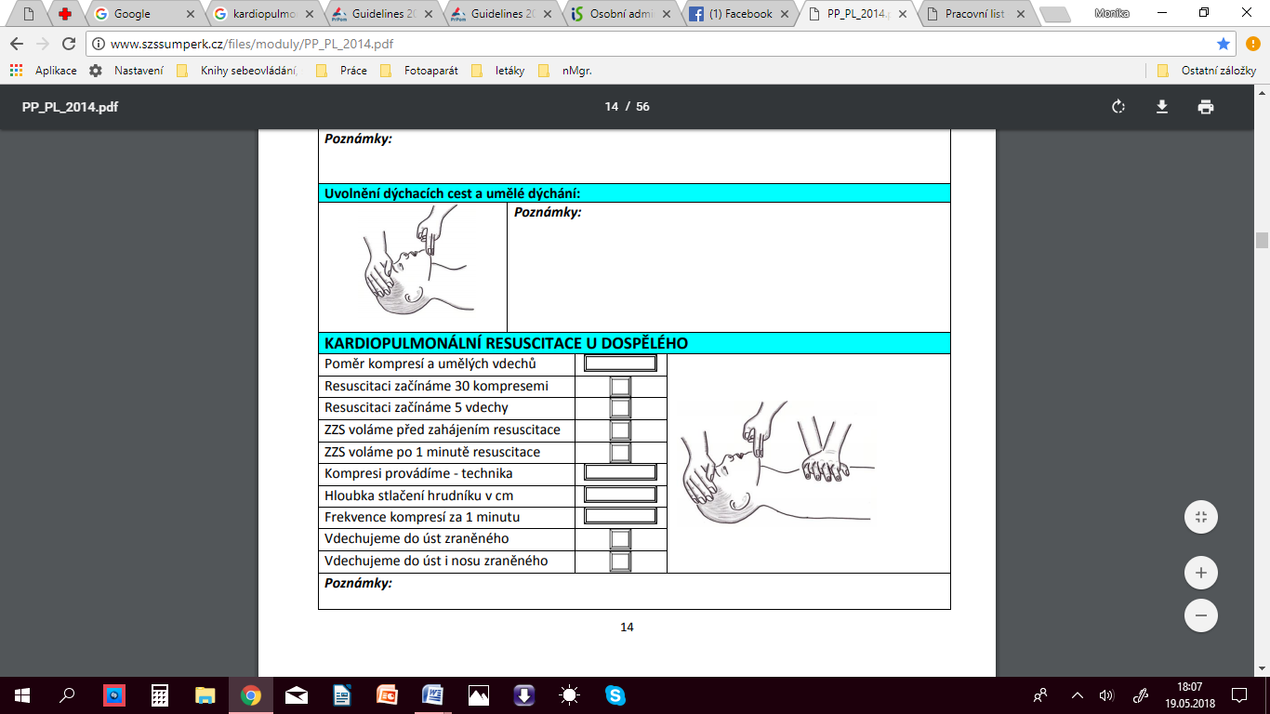

- Srdeční masáž dítěte!

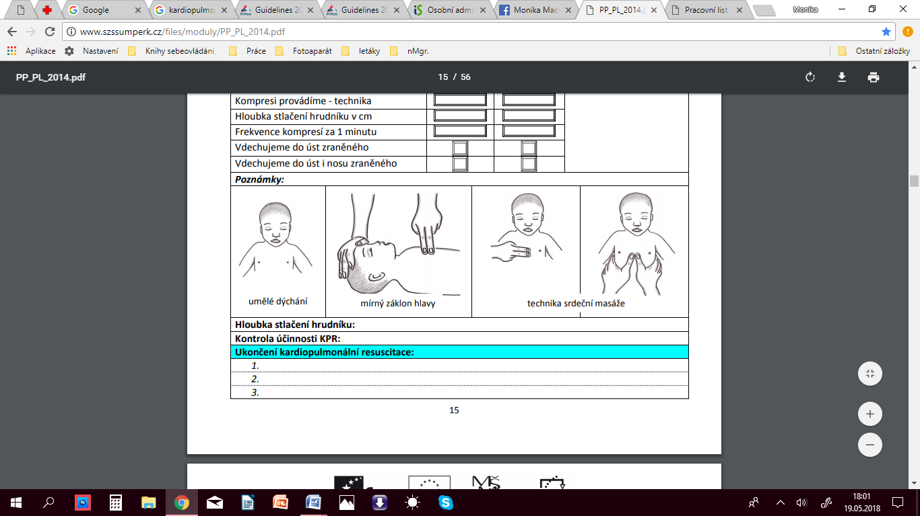

- Přijdeme-li k osobě, která nedýchá, kdy zahajujeme KPR (kardiopulmonální resuscitaci)?
____________________________________________________________________________

- Kdy ukončujeme kardiopulmonální resuscitaci?
1.
2.
3.

Příloha č. 2 – pracovní list (řešení)
BEZVĚDOMÍ A KARDIOPULMONÁLNÍ RESUSCITACE
- Jaké je číslo na zdravotnickou záchrannou službu ZZS?
- 115
- 156
- 155
- 150

- Najdeme v Brně na Zeleném trhu AED (automatický externí defibrilátor)?
- Ano
- Ne
Kde jinde ještě můžeme AED v Brně najít? Zkus uvést alespoň další 2 příklady:
Mendlovo náměstí, Hvězdárna a planetárium, bazén Kraví Hora, Letiště, Zoologická zahrada, Autobusové nádraží, Vlakové nádraží, Hala Vodova,…

- Jaká je správná frekvence stlačování hrudníku za minutu?
- 30
- 90
- 100
- 15

- U dospělých se v dnešní době nedoporučuje dýchání z úst do úst. Z jakého důvodu ovšem dýcháme u dětí 5ti počátečními vdechy?
Jelikož děti mnohdy něco spolknou a tím jim vypadne dech. Takže prvních 5 vdechů pomáhá odstranit předměty z úst.

- Při bezvědomí dotyčný:
- Reaguje na podněty
- Nereaguje na podněty

- Kolik procent postižených je po 7 minutách bez přístupu kyslíku bez následků?
- 10 %
- 25 %
- 70 %
- 100 %

- Srdeční masáž dospělého!

- Srdeční masáž dítěte!

- Přijdeme-li k osobě, která nedýchá, kdy zahajujeme KPR (kardiopulmonální resuscitaci)?
Hned, do doby příjezdu přebrání pacienta zdravotnickou záchrannou službou (ZZS)
- Kdy ukončujeme kardiopulmonální resuscitaci?
1. v případě vlastního vyčerpání
2. po příjezdu záchranky

Příloha č. 3 – video

https://www.youtube.com/watch?v=kh2P8SYCj3A&t=3s

Příloha č. 4 – power pointová prezentace

Citace:
SRNSKÝ, Pavel. Základní norma zdravotnických znalostí. 3., přeprac. a rozš. vyd. Praha: Český červený kříž, 2010. ISBN 978-80-87036-45-7.
KURUCOVÁ, Andrea. První pomoc: pracovní sešit pro SZŠ a zdravotnická lycea. 2., dopl. vyd. Praha: Grada, 2012. Sestra. ISBN 978-80-247-4582-4.
CETLOVÁ, Lada. První pomoc: guidelines - 2010. Brno: Tribun EU, 2011. Knihovnicka.cz. ISBN 978-80-263-0024-3.
BELEJOVÁ, Hana. První pomoc: "kdy jindy než teď, kdo jiný než Ty?". Brno: Tribun EU, 2016. Knihovnicka.cz. ISBN 978-80-263-1043-3.

